***Итоговая контрольная работа по математике***

***за курс 10 класса***

***Вариант№3***

***Блок I.* Корень n- ой степени. Иррациональныеуравнения.**

\frac{\sqrt [3]{3}\cdot \sqrt [3]{18}}{\sqrt [3]{2}}\frac{{{(\sqrt{6}+\sqrt{14})}^{2}}}{10+\sqrt{84}}**№1**. Найдите значение выражения:

1. \sqrt[4]{64}\cdot \sqrt[12]{64} 2) 3)

**№2.** Найдите корень уравнения:

1. \sqrt[3]{{x+5}} = 5\sqrt{55-3x}~=~7 2)
2. \sqrt{-63-16x}=-x. Если уравнение имеет более одного корня, в ответе запишите меньший из них.

***Блок II***. **Степень с рациональным показателем. Показательные уравнения.**

{{0,75}^{\frac{1}{8}}}\cdot {{4}^{\frac{1}{4}}}\cdot {{12}^{\frac{7}{8}}}{{(\frac{{{7}^{\frac{1}{2}}}\cdot {{7}^{\frac{1}{3}}}}{\sqrt[6]{7}})}^{3}}\frac{x^{-13}\cdot x^{8}}{x^{-6}}**№1.** Найдите значение выражения:

1. x=9 при 2) 3)

3^{1 -3x}=1,5 \cdot 2^{1 -3x}\left(\frac{1}{2}\right)^{x-4}=16^x.**№2.** Найдите корень уравнения:

1. {{2}^{1-3x}}~=~16 2) 3)

***Блок III*** **Логарифмы. Логарифмические уравнения.**

{{49}^{{{\log }_{7}}\sqrt{5}}}**№1.** Найдите значение выражения:

1. {{\log }_{5}}7\cdot {{\log }_{7}}25({{\log }_{6}}216)\cdot ({{\log }_{9}}729) 2) 3)

**№2.** Найдите корень уравнения:

1. {{\log }_{3}}(x+4)~=~{{\log }_{3}}(2x-12){{\log }_{\frac{1}{3}}}(6-5x)~=~-4
3. \log_2 (4 +x)=\log_2 (2 -x) +2

***Блок IV.* Тригонометрия.**

\frac{23({{\sin }^{2}}{88}^\circ -{{\cos }^{2}}{88}^\circ )}{\cos {176}^\circ }3\sqrt{2}\sin{\frac{3\pi}{8}}\cdot\cos{\frac{3\pi}{8}}**№1.** Найдите значение выражения:

1. 2)
2. \tg \gamma =0,22\tg (-4\pi +\gamma ) -3\tg(-\gamma ) ,если

**№2.** Найдите корень уравнения:

1. \cos\frac{\pi(2x-1)}{3}=\frac12.

\sin \frac{ \pi(2x +1)}{4}=\frac{\sqrt{2}}{2}В ответе запишите наибольший отрицательный корень.



\tg \frac{\pi (2x -1)}{3}=\sqrt{3} В ответе напишите наибольший отрицательный корень.



В ответе напишите наименьший положительный корень.

**№3.** а) Решите уравнение $8\cos^{2}{x}+6\sin{x}-3=0$.

б) Укажите корни этого уравнения, принадлежащие

отрезку $\left[-\frac{3π}{2};\frac{π}{2}\right].$

***Блок V*. Стереометрия.**

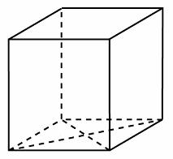**№1**. Найдите площадь поверхности прямой призмы, в основании которой лежит ромб с диагоналями, равными 6 и 8, и боковым ребром, равным 10.

**№2.** В прямоугольном параллелепипеде ABCDA_1B_1C_1D_1известны длины рёбер AB=6, AD=6, AA_1=8. Найдите синус угла между прямыми CC_1и AB_1

**№3.** Ребра тетраэдра равны 37. Найдите площадь сечения, проходящего через середины четырех его ребер.

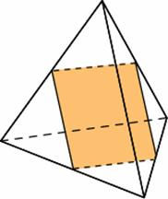

**№4.** В правильной шестиугольной призме ABCDEFA_1B_1C_1D_1E_1F_1все ребра равны 41. Найдите расстояние между точками Eи C_1

**№5.** В правильной четырехугольной пирамиде SABCDточка O — центр основания, S — вершина, SO=9, SC=15. Найдите длину отрезка BD.

**№6.** В прямоугольном параллелепипеде ABCDA_1B_1C_1D_1известно, что AC_1=13, C_1D_1=3, B_1C_1=12. Найдите длину ребра AA_1.

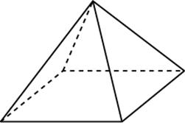**№7.** Найдите площадь поверхности правильной четырехугольной пирамиды,  стороны основания которой равны 6 и высота равна 4.

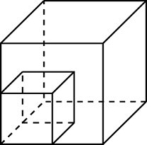**№8.** Во сколько раз увеличится площадь поверхности куба, если все его рёбра увеличить в 3 раза?

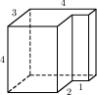**№9.** Найдите объем многогранника, изображенного на рисунке (все двугранные углы прямые).

**№10.** В кубе ABCDA_1B_1C_1D_1найдите угол между прямыми AB_1и AD_1. Ответ дайте в градусах.